№49
Ноябрь 2012 год

г. Владикавказ
Газета издается с сентября 2007г.

Ежемесячный вестник ПУ-7

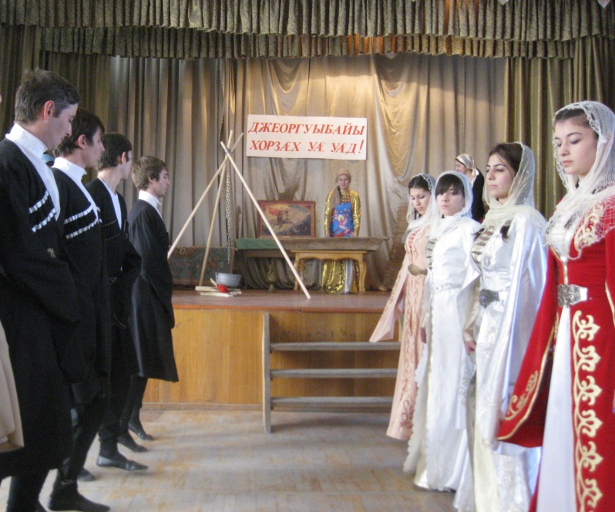
Последнюю неделю ноября весь народ Осетии празднует Джеоргуыба. Это праздник, объединяющий весь народ республики, независимо от национальной принадлежности, а поскольку продолжается он неделю, эта неделя носит название «Неделя поклонения Уастырджи».
В училище прошло мероприятие, посвящённое Джеоргуыба. Это был настоящий спектакль! Здорово потрудились ребята! Вместе с преподавателями осетинского языка и литературы Габеевой А.М. и Маргиевой З.В. они собрали предметы быта, которыми пользовались наши предки и оформили ими сцену. Осетинская люлька для ребёнка, прялка, на которой женщины пряли шерсть, веретено, осетинский фынг на трёх ножках и многое другое. Участники вечера были одеты в национальные костюмы. Это создавало атмосферу тепла, уюта, придавало всему происходящему национальный колорит. Зрители как будто перенеслись в осетинскую саклю, где праздновали Джеоргуыба.
На сцене появляются ведущие Дзагоев Заур (гр.№7), Джатиев Станислав (гр.№16) и Техов Алан (гр.№16). Они поздравляют всех с праздником и отправляются вместе со зрителями в небольшое путешествие в далёкое прошлое, когда свободолюбивый осетинский народ жил ещё в горах, но тогда уже имел свои прекрасные традиции.
И вот мы в сакле горца, где одна из женщин (Кокаева Алана) возится с люлькой, укладывает спать ребёнка, другая (Балкарова Жанна) занимается стряпнёй: на столе уже традиционные три пирога, пиво. Алла Мухарбековна продолжает рассказ ведущих и знакомит зрителей со старинными предметами быта. Нелёгкой была жизнь осетинского народа, ведь горы не любят слабых, они признают только людей, сильных духом. Вот и приходилось им самим устраивать свой быт: все эти предметы изготавливались вручную.
А между тем подготовка к празднику продолжалась. Пока женщины накрывали на стол, молодёжь организовала во дворе танцы (хъаст). Ребята в национальных костюмах исполнили «Хонга кафт», «Девичий танец», массовый танец «Симд». Интересно, что постановщик танцев учащийся группы №2 Кокаев Алан.
И вот Старший Дзагкоев Заур (гр.№7) произносит тост и начинается застолье, веселье, танцы. Зажигательная музыка заразила даже взрослых. Многие из них танцевали вместе с ребятами. Вот на таком замечательном празднике побывали зрители.
Спасибо Алле Мухарбековне Габеевой, а также всем участникам мероприятия за доставленное удовольствие. Мы должны помнить обычаи и традиции наших предков.
Танделова И. (гр.№12)

Незабываемое путешествие
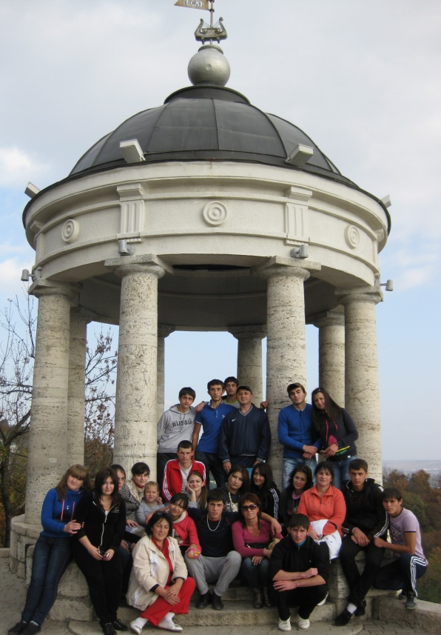
Как сладкую песню отчизны моей,
Люблю я Кавказ.
М.Ю. Лермонтов.
Солнечное октябрьское утро. Ребята из групп №2, 9, 19 вместе со своими мастерами Бурнацевой Р.С., Дауровой Э.Т., Барчевской Н.М., фельдшером училища Лолаевой Л.К. и заместителем директора по УВР Мукаговой И.С. собрались во дворе училища. Настроение у всех отличное, ведь им предстоит увлекательное путешествие по лермонтовским местам. Ребята давно мечтали побывать на месте дуэли великого поэта и, конечно, пообщаться с друзьями.
Наконец-то их мечта сбылась. Они победители «Рейтинга групп ПУ-7». Лучшие группы училища награждаются ежегодно дипломами и поездкой в г.Пятигорск. Это очень красивый город, расположенный на горе Машук. Там много зелени, целебный воздух и минеральный источник «Нарзан». Всё это привлекает туда туристов и отдыхающих. Особенно интересно посмотреть лермонтовские места. Именно поэтому с таким нетерпением ждали ребята эту поездку.
Шутки, смех, последние приготовления и вот, наконец, автобус тронулся с места. «Счастливого пути!», - кричат вслед провожающие. Экскурсовод начинает свой интересный рассказ: «Михаил Юрьевич Лермонтов восхищался людьми, «вольными, как, птицы», учился их простому, но мудрому взгляду на жизнь». Ребята вспоминают лермонтовского Мцыри. Как он стремился попасть на родную землю! Как он любил Родину! Маршрут пролегал по живописным местам, связанным с жизнью великого поэта.
И вот остановка. Место дуэли Лермонтова. Экскурсовод продолжает свой увлекательный рассказ: «За полчаса до поединка из тихой и прекрасной погоды вдруг сделалась буря, небольшой кавказский город Пятигорск и его окрестности покрылись пылью, так что ничего не стало видно. Буря утихла – тут же дуэлянты начали сходиться. Через пять минут всё было кончено, и следом разразился сильнейший ливень». Мороз пробежал по коже, когда слушатели представили эту страшную картину. Именно здесь оборвалась жизнь великого поэта.
А путешествие продолжалось. Вкусный обед, прогулка по главной площади Пятигорска. Незаметно пролетело время. Пора возвращаться домой. По дороге пели песни, шутили.
И хотя немного устали, все были довольны. Эта поездка запомнится ребятам на всю жизнь. Они ближе и лучше узнали друг друга, получили заряд бодрости на весь учебный год, массу впечатлений и, конечно, узнали много нового и интересного о жизни и творчестве великого поэта Михаила Юрьевича Лермонтова.
Кокаева А. (гр.№9)
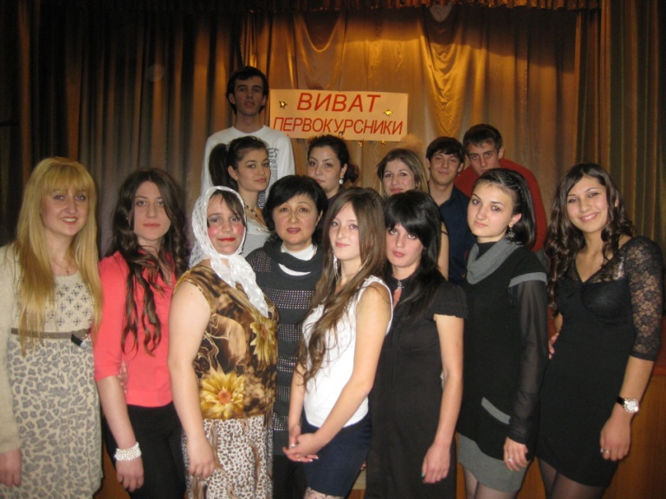
Посвящение в первокурсники
«Виват, первокурсники!»- таким лозунгом встретили участники концерта зрителей, собравшихся в актовом зале.
Ведущие Кокаева Фатима (группа №13) и Ханаева Людмила (группа №20) приветствуют зрителей, собравшихся в зале, особенно тех, кто совсем недавно стоял перед выбором, куда подать документы. Сегодня им предстоит пройти ритуал «Посвящение в первокурсники». А пока новоиспечённые «студенты» узнали много интересного из жизни нашего училища. Концерты, конкурсы чтецов, юмористические сценки, открытые мероприятия, спортивные состязания и многое другое увидели зрители на слайдах, которые подобрали ребята вместе с руководителем драмкружка Кумаритовой Мариной Черменовной. И, несомненно, многим первокурсникам захотелось тоже принять участие в каких-либо мероприятиях.
А между тем концерт продолжается. Зажигательные песни в исполнении выпускницы нашего училища Шавлоховой Даяны понравились всем. Но самый большой успех имели юмористические сценки в исполнении Габеевой Илоны (гр.№20), Сабанова Тамерлана (гр.№12), Джиоевой Светланы (гр.№21), Багаевой Камилы (гр.№21).
Самое приятное то, что на сцене вместе с второкурсниками и выпускниками выступили те, которые совсем недавно переступили порог нашего училища. Для Алана Тедеева это был настоящий дебют, и, причём, очень удачный. Громом аплодисментов встречали зрители песни в его исполнении, особенно в дуэте с Даяной Шавлоховой. Они покорили всех. Кто знает, может быть, на небосклоне появилась новая «Звезда». А Джатиев Станислав (гр.№16) не стремится стать «Звездой». У него другая цель в жизни. Просто ему нравится Рэп и он поёт для себя и для других.
И вот - кульминационный момент. В торжественной тишине звучат слова ведущей: «Прошу всех первокурсников встать и повторять слова «Я клянусь» дружно хором. И, хотя некоторые посмеивались, но большинство первокурсников почувствовали какое-то волнение: теперь они уже студенты и спрос с них другой. Школа осталась позади. Впереди новая, интересная жизнь. Думаю, что они непременно запомнят напутственные слова ведущих: «Помните, что вас принимают за взрослых, оправдайте это, не забывая, что вы младшие. В добрый путь, дорогие первокурсники!»
Зам. директора по УВР Мукагова И.С.

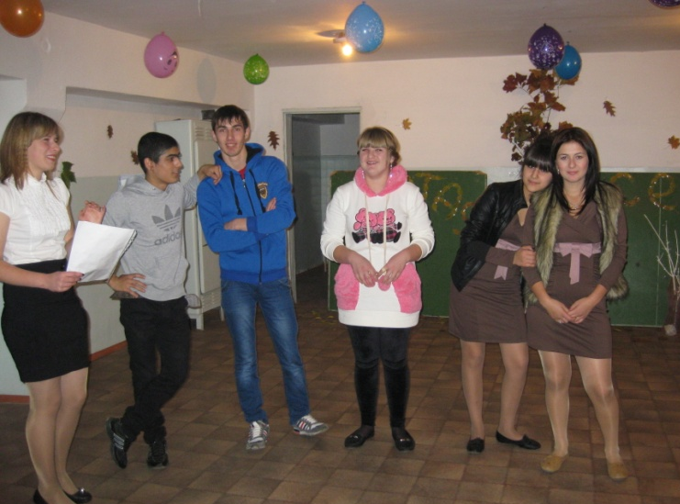
Дела общежитейские. Осенний марафон
В советские времена каждый студент мечтал пожить в общежитии чтобы вкусить все прелести студенческой жизни. Сейчас многие родители боятся отпустить своё чадо, якобы «оно испортится». А ведь дурному влиянию они чаще всего поддаются на улице под зорким родительским контролем.
А жизнь в нашем общежитии кипит. Воспитатели прилагают все усилия, чтобы ребятам было интересно. Дискотеки, тематические вечера, конкурсы проводятся здесь постоянно. Недавно все вместе отметили самый почитаемый в Осетии праздник «Джеоргуба». А как интересно прошёл вечер, посвящённый Дню матери! Каждому было дано задание: написать сочинение «Письмо матери». Интересно было наблюдать, как вечерами тайком друг от друга ребята писали заветные письма. Лучшие из них зачитывались на вечере.
А совсем недавно решили провести «Осенний бал». Готовились к нему заранее. Ребята сами убирали, оформляли зал, принимали участие в составлении сценария.
И вот долгожданный день. Последние штрихи, последние приготовления. Каждый старался одеться как можно наряднее. В зале не только общежитейские ребята, но и сотрудники. Всем было интересно посмотреть мероприятие.
Наконец ведущие вечера Фурсенко Настя (гр.№6) и Козырь Серафима (гр.№6) открывают «Осенний марафон». Стихи, песни, зажигательные кавказские танцы в исполнении самих ребят. Очень понравились всем песни в исполнении Тедеева Алана. Потом была дискотека, где танцевали и ребята, и взрослые. Зрителей уже не было. Все стали участниками этого зажигательного мероприятия.
Наконец кульминационный момент. Кто же будет королевой бала? Все затаили дыхание. Когда ведущие объявили, что королевой бала стала вахтер общежития Майя, вздох облегчения послышался в зале, а затем разразился гром аплодисментов. Все единодушно согласились с мнением жюри. А ведь в душе каждой девчонке хотелось стать именно королевой бала. Но ничего, всё ещё впереди. Долго не смолкала музыка в зале общежития: веселились и взрослые, и дети. Хочется отметить ребят, которые приняли активное участие в «Осеннем марафоне»: Царикаев Олег, Техов Алан, Салагаев Георгий (гр.№16), Кокаева Мадина, Балкарова Жанна, Кокоева Залина, Баллаева Алина (гр.№9), Олисаев Хетаг(гр.№4), Бучукури Аслан (гр.№19), Хосиева Диана, Белова Диана, Сотишвили Мадина (гр.№6), Мурадиева Индира (гр.№20) и другие. Вот такая интересная жизнь у наших ребят в общежитии!
Мамитова Залина (гр.№1).

«А в сердце осталась рана…»
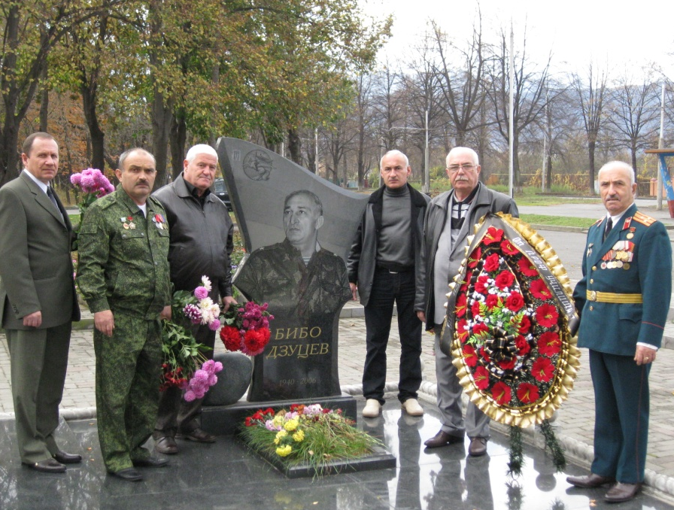
20 лет. Целых 20 лет прошло после трагических событий октября-ноября 1992 года, когда ценой жизни многих своих сыновей Северная Осетия защищала свою территориальную целостность. Боль утраты не стихает, да и вряд ли мы когда-нибудь забудем об этих трагических днях. Нетленна память о тех, кто погиб, защищая эту землю.
Каждый год в этот день тысячи жителей Владикавказа и других сёл приходят на Аллею Славы, чтобы почтить память о тех, кто погиб в этой скоротечной, но жестокой войне.
Вот и в этот раз директор нашего профессионального училища №7, Цаголов Тамерлан Солтанович, решил собрать всех участников боевых действий. В те страшные дни в училище был создан отряд народного ополчения, в который входили мастера производственного обучения и преподаватели училища. Они воевали там, где шли настоящие бои.
За это время многие из «ополченцев» уже поменяли место жительства, место работы. Но в этот день все собрались в училище. Варданян Артур Вазганович приехал из Ростова-на-Дону, чтобы встретиться с однополчанами и почтить память тех, кто погиб, защищая свою землю.
«Ополченцы посетили Аллею Славы и возложили цветы на могилы погибших. С болью вспоминали те страшные дни, когда пришлось отстаивать свою землю. Много горя принесла эта война осетинскому народу. Но память о тех, кто погиб, защищая свою землю, навсегда останется в сердцах потомков.
Участник «Народного ополчения» Бурнацев Э.М.

Они защищали Родину
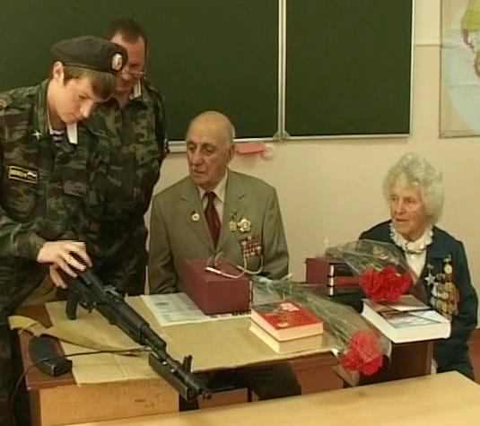
В профессиональном училище №7 состоялась встреча обучающихся с ветеранами войны, посвящённая 70-летию битвы за Кавказ. В училище состоялась встреча с ветеранами Великой Отечественной войны Коньковой Лидией Васильевной, Бучукури Алексеем Михайловичем. Рядом с ними участники афганской войны Бурнацев Эрик Измайлович и преподаватель ОБЖ Федулов Александр Викторович. Ребята с интересом слушали рассказ «разведчицы фронтового неба» Коньковой Лидии Васильевны. 18-летней девчонкой, сразу со школьной скамьи ушла она на фронт и до конца войны служила под Махачкалой в звании сержанта. На всю жизнь запомнят ребята её слова: «Будьте всегда на высоте! Не запятнайте свою фамилию, честь своих отцов! Такие же напутственные слова были сказаны и ветераном войны Бучукури Алексеем Михайловичем: «Живите, творите, уважайте старших, любите своих родителей».
Эрик Измайлович Бурнацев. выпускник этого училища, воевал в Афганистане, пришёл работать мастером производственного обучения в родное училище, чтобы обучать ребят не только профессии, но и воспитывать настоящих профессионалов, чтобы они смогли найти своё место в жизни. А.В.Федулов – отставной кадровый офицер, воевал в Чечне. Сейчас работает преподавателем, учит ребят тому, как вести себя в экстремальных ситуациях.
Гости побывали в мастерских, посмотрели, как наши ребята осваивают профессии, с интересом разглядывали предметы ювелирного искусства, оригинальные сувениры и предметы быта, изготовленные из лозы. В керамическом цеху Александру Михайловичу подарили чашу для пива, а Лидия Васильевна, как истинная дама, выбрала оригинальную вазу для цветов. Несомненно, эта встреча запомнится всем на всю жизнь.
Дзугаева А.П.

РЕДАКТОР – Дзугаева А.П.
Компьютерная верстка – Сальникова М.В.

